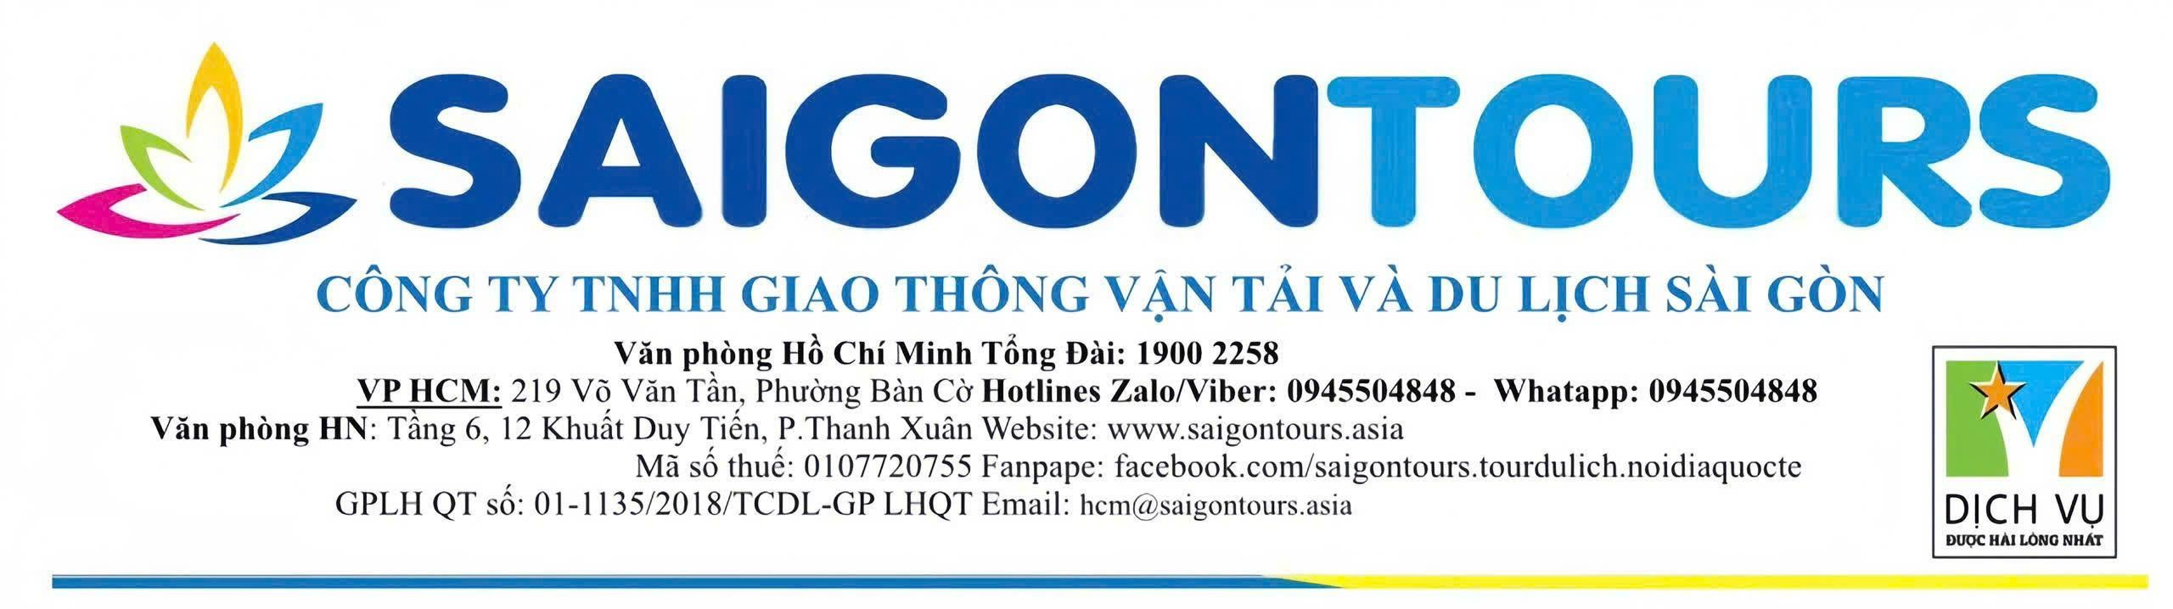
Hành trình khám phá Việt - Lào, trải nghiệm tàu cao tốc
HÀ NỘI - PAKSAN - VIÊNG CHĂN - LUANG PRABANG - PAKSAN - HÀ NỘI
Thời gian: 5 ngày 4 đêm // Phương tiện: Ô tô, tàu cao tốc // Khởi hành: Thứ 4 hàng tuần
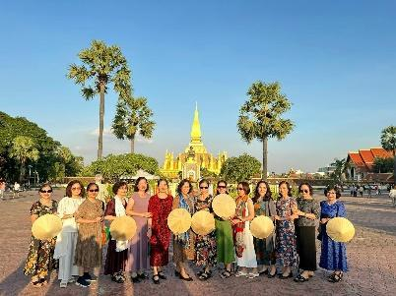
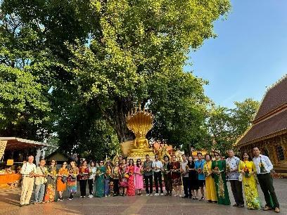
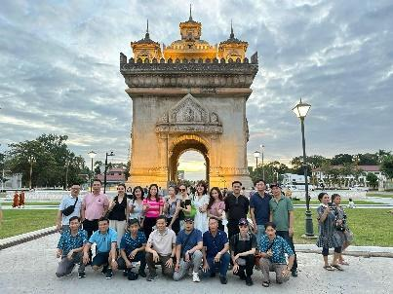

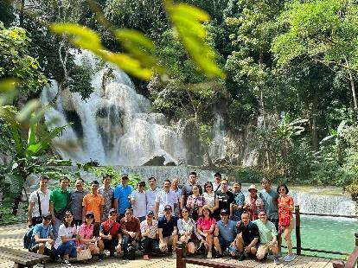
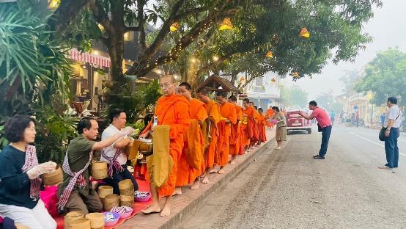
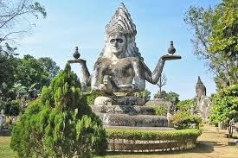

Đặc biệt: Tặng chương trình du thuyền ngắm hoàng hôn trên sông Mekong
Điểm nổi bật trong tour:
- Tìm hiểu về văn hóa của nước bạn Lào anh em.
- Thăm Thạt Luổng - biểu tượng của Phật giáo Tiểu thừa Lào, biểu tượng được in trên đồng tiền KIP.
- Thăm Tượng đài Chiến thắng Patuxay - Khải Hoàn Môn của Lào.
- Chùa Si Mương: Ngôi chùa linh thiêng bậc nhất, gắn với niềm tin và văn hóa tâm linh của người Lào.
- Thăm Chùa Xiêng Thoong: Kiệt tác kiến trúc Phật giáo cổ kính bên bờ Mekong.
- Trải nghiệm nghi lễ khất thực: Nghi lễ sư sãi khất thực bình minh, nét đẹp văn hóa tâm linh đặc trưng.
- Thăm núi Phousi: Điểm ngắm hoàng hôn lãng mạn bao quát cố đô Luang Prabang.
- Trải nghiệm tàu cao tốc nhanh nhất Đông Nam Á 165km/h.
NGÀY 1: HÀ NỘI - CỬA KHẨU CẦU TREO - PAKSAN (ĂN TRƯA ,TỐI)
03h00: Xe và HDV đón Quý khách tại Nhà hát lớn Hà Nội, khởi hành đi Viêng Chăn theo hướng Cửa khẩu quốc tế Cầu Treo. Đoàn ăn sáng trên đường (chi phí tự túc).
Lưu ý: Do xe chạy dọc theo trục cao tốc Hà Nội - Hà Tĩnh nên có thể kết hợp nhận khách thuộc các tỉnh nằm dọc theo trục cao tốc mà không cần thiết phải tập trung tại Hà Nội.
10h00: Tới Cửa khẩu Cầu Treo làm thủ tục xuất cảnh Việt Nam và nhập cảnh sang Lào.
Trưa: Đoàn ăn trưa tại Laksao (Lào).
18h00: Đến Paksan nhận phòng khách sạn, ăn tối tại nhà hàng, tự do khám phá thị trấn về đêm.
Nghỉ đêm tại Paksan.
NGÀY 2: PAKSAN - VIÊNG CHĂN - LUANG PRABANG (ĂN SÁNG , TRƯA , TỐI)
06h00: Ăn sáng tại khách sạn và trả phòng. Đoàn tiếp tục lên xe đi Viêng Chăn.
11h00: Đến thủ đô Viêng Chăn. Đoàn ăn trưa tại nhà hàng. Sau bữa trưa, xe và hướng dẫn viên đưa đoàn ra Ga tàu Viêng Chăn làm thủ tục check in cho chuyến tàu cao tốc từ Viêng Chăn đi Luang Prabang.
15h30: Xe đưa đoàn đi tham quan:
- Chùa Xiêng Thong, ngôi chùa được xem là đẹp nhất của Lào được xây dựng từ năm 1560, nằm bên bờ sông Mekong.
- Bảo tàng Quốc gia - Cung điện Hoàng gia xưa, nơi trưng bày một số các đồ vật cá nhân của các thành viên trong Hoàng tộc.
- Viếng chùa Chomphet trên đỉnh núi Phousi, thử sức với 328 bậc thang ngắm toàn cảnh cố đô Luang Prabang ngắm toàn cảnh cố đô Luang Prabang.
16h30-18h00: Du thuyền trên Sông Mekong ngắm hoàng hôn (miễn phí với đoàn từ 15 khách trở lên).
18h30: Ăn tối. Sau đó về nhận phòng khách sạn. Buổi tối tự do vui chơi khám phá thành phố Luang Prabang về đêm như Chợ Đêm, các quán ẩm thực bên bờ sông Mê Kông và thưởng thức bia Lào nổi tiếng....
Nghỉ đêm khách sạn 3 sao tại Luang Prabang.
NGÀY 3: LUANG PRABANG - KUANG SI - VIÊNG CHĂN (ĂN SÁNG , TRƯA , TỐI)
05h00-06h00: Tham gia nghi lễ Tắc Bạt (cúng dường) - đây là một nét văn hoá đặc trưng của người Lào. Các nhà sư xếp thành 1 hàng dài đi qua các phố để nhận đồ người dân dâng lên (Đồ lễ khách tự túc). Đoàn tham quan chợ địa phương buổi sáng, về khách sạn dùng bữa sáng.
07h30: Ăn sáng tại khách sạn. Sau đó xe đưa đoàn đi tham quan:
- Trại Voi - ngắm nhìn những chú voi hiền lành.
- Thác nước Kuang Si - Một trong những thác nước đẹp nhất của đất nước Triệu Voi. Đoàn có thể tắm và tận hưởng làn nước trong lành ở một trong số những hồ nước gần đó hoặc có thể đi dạo dọc theo các con đường mòn thăm khu rừng bên cạnh (thác có thể tắm, Quý khách có thể mang đồ bơi để tắm..)
Trưa: Ăn trưa tại nhà hàng. Sau bữa trưa, xe đưa đoàn ra Ga tàu cao tốc làm thủ tục cho chuyến tàu cao tốc từ Luang Prabang đi Viêng Chăn.
Chiều: Tới Viêng Chăn, đoàn nhận phòng khách sạn nghỉ ngơi.
18h00: Ăn tối tại nhà hàng. Buổi tối tự do khám phá Viêng Chăn về đêm. Thưởng thức các món ăn đặc sản tại các quán ẩm thực bên bờ sông Mê Kông và thưởng thức bia Lào....
Nghỉ đêm khách sạn 3 sao tại Viêng Chăn.
NGÀY 4: VIÊNG CHĂN - LAKSAO (ĂN SÁNG , TRƯA ,TỐI)
06h30: Sau bữa sáng, đoàn trả phòng khách sạn, sau đó đi tham quan:
- Khải hoàn môn Patuxay, biểu tượng chiến thắng của người Lào, được xây dựng từ năm 1958, để tưởng niệm các anh hùng liệt sĩ đã hy sinh trong cuộc kháng chiến chống Pháp tại Lào.
- Đại bảo tháp That Luang, di sản văn hoá thế giới, biểu tượng văn hóa Phật giáo và hiện được coi là biểu tượng của nước Lào.
- Viếng chùa mẹ Si Mương, một ngôi chùa nổi tiếng linh thiêng, ở đây Quý khách sẽ được buộc chỉ cổ tay cầu may mắn.
- Tham quan mua sắm tại Cửa hàng Bạc Chintana, nổi tiếng nhất ở thủ đô Viêng Chăn bởi sự phong phú, đa dạng của các mặt hàng lưu niệm bằng bạc.
12h00: Đoàn ăn trưa ở nhà hàng địa phương.
Chiều: Tiếp tục thăm quan mua sắm tại:
- Trung tâm thương mại miễn thuế cửa khẩu Hữu nghị Lào Thái.
- Tham quan Vườn Tượng Phật (Buddha Park), nơi đặt hàng trăm pho tượng lớn nhỏ bên bờ sông Mekong.
19h00: Đoàn tới Laksao, ăn tối tại nhà hàng sau đó nhận phòng khách sạn nghỉ ngơi.
Nghỉ đêm khách sạn 2 sao tại Laksao.

NGÀY 5: LAKSAO - HÀ NỘI (ĂN SÁNG , TRƯA )
05h00: Trả phòng khách sạn, đoàn ăn sáng trên đường đi (bún/phở). Đoàn khởi hành về Việt Nam qua cửa khẩu Cầu Treo (Hà Tĩnh). Trên đường đi, Quý khách được ngắm núi non hùng vĩ của dãy Trường Sơn - đường biên giới Việt lào được ví như “Thạch Lâm’ của Trung Quốc, ngắm bình minh trên đèo đá The Rock Viewpoint.
12h30: Ăn trưa tại nhà hàng địa phương.
20h00: Đoàn về tới Hà Nội, đoàn chia tay, kết thúc chuyến đi. Chúc Quý khách chuyến đi vui vẻ.
GIÁ TOUR;8.500.000VND
Chính sách trẻ em:
- Trẻ em dưới 2 tuổi: Phụ phí hải quan, phí du lịch 1.000.000 VNĐ/bé (ăn ngủ cùng bố mẹ)
- Trẻ em từ 2 - dưới 10 tuổi: 80% giá tour (có suất ăn riêng, ngủ ghép với bố mẹ)
- Trẻ em từ 10 tuổi trở lên: bằng giá người lớn.
(Trẻ dưới X tuổi nghĩa là chưa tới sinh nhật tròn X tuổi; trẻ từ X tuổi nghĩa là đã qua sinh nhật X tuổi)
Giá tour bao gồm:
- Xe ô tô du lịch từ 16 đến 45 chỗ theo lịch trình (tùy số lượng khách)
- Xe 16 chỗ sử dụng ở Cố đô Luang Prabang (do quy định của địa phương)
- Vé tham quan vào cửa các điểm trong chương trình (1 lần)
- Vé tàu cao tốc Viêng Chăn - Luang Prabang - Viêng Chăn (vé 2 chiều, ghế hạng 2)
- Khách sạn tiêu chuẩn 2-3* theo chương trình, 02 người/01 phòng (lẻ ghép 3)
- Các bữa ăn chính theo lịch trình: 09 bữa chính, 150.000đ/suất tại Việt Nam,; 150.000kip/suất tại Lào
- Ăn sáng theo tiêu chuẩn tại khách sạn và ăn bún phở tại các nhà hàng trên đường đi
- Phí cửa khẩu Việt Lào (2 chiều)
- Hướng dẫn viên tiếng Việt nhiệt tình, kinh nghiệm theo chương trình
- Nước uống theo hành trình, 01 chai nước/khách/ngày
- Bảo hiểm du lịch trong nước, mức đền bù tối đa 120.000.000đ/người/vụ
- Bảo hiểm du lịch quốc tế, mức đền bù tối đa 10.000usd/người/vụ
Lưu ý: Người từ 80 tuổi trở lên không được tham gia mua được bảo hiểm theo quy định.
Giá tour không bao gồm
- Chi phí làm hộ chiếu
- Hoá đơn thuế giá trị gia tăng
- Típ cho HDV và lái xe (5$/người/ngày x 5 ngày = 25$/khách)
- Phụ thu phòng đơn nếu có (nếu phòng 02 người mà 01 người muốn ở đơn thì cả 2 người đều phải thanh toán phụ phí phòng đơn): 1.800.000đ/khách/tour.
- Visa tái nhập cảnh VN (trường hợp Việt Kiều/người nước ngoài, phụ thu 50$/lượt)
- Chi phí cá nhân: tiền điện thoại, giặt là, xe vận chuyển ngoài chương trình, đồ uống trong khách sạn, đồ uống có ga, có cồn trong các bữa ăn…
- Và các chi phí cá nhân khác không được ghi trong mục bao gồm bên trên
LƯU Ý:
- Thứ tự tham quan hoặc dịch vụ có thể thay đổi tùy theo tình hình thực tế nhưng vẫn đảm bảo thực hiện đầy đủ với dịch vụ tương đương hoặc cao hơn, trừ khi chính Quý khách yêu cầu huỷ bỏ hoặc thay thế bằng các điểm tham quan khác với dịch vụ tương đương.
- Khách dưới 14 tuổi cần có người giám hộ và có uỷ quyền của người thân cho người giám hộ có dấu xác nhận của phòng công chứng.
- Hộ chiếu phải còn thời hạn trên 06 tháng (tính tới ngày kết thúc tour).
- Khách đã phẫu thuật thẩm mỹ, nếu quá khác so với ảnh trên hộ chiếu vui lòng làm lại hộ chiếu. Công ty du lịch không chịu trách nhiệm nếu khách không được xuất cảnh khỏi Việt Nam hoặc không được nhập cảnh vào Lào.
- Quý khách là người ăn chay vui lòng mang thêm đồ ăn chay theo để đảm bảo khẩu vị của mình.
- Nên mang theo thuốc đau bụng do tiêu chảy. thuốc cảm sốt thông thường.
- Bất cứ dịch vụ nào trong tour nếu Quý khách không sử dụng (mà không thông báo từ lúc đặt tour) cũng không được hoàn lại nếu không thông báo từ lúc đăng ký tour.
- Trong những trường hợp khách quan như: thiên tai, khủng bố… thì công ty sẽ giữ quyền thay đổi lộ trình bất cứ lúc nào vì sự thuận tiện, an toàn cho Quý khách hàng và sẽ không chịu trách nhiệm bồi thường những thiệt hại phát sinh.
- Khách hàng tự chịu trách nhiệm về sức khỏe và các bệnh mãn tính (tim mạch. huyết áp. tiểu đường. xương khớp…). bệnh bẩm sinh. bệnh tiềm ẩn. bệnh HIV AIDS. bệnh rối loạn tinh thần và thần kinh. phụ nữ đang mang thai... là những bệnh không nằm trong phạm vi được bảo hiểm. Khi cần thiết Quý khách phải viết cam kết về bệnh tật của bản thân khi tham gia tour. Bên tổ chức tour không chịu trách nhiệm đối với những trường hợp Quý khách không khai báo bệnh. khai báo không trung thực cũng như các trường hợp nằm ngoài phạm vi bảo hiểm du lịch trong tour.
- Khách hàng phải tự bảo quản tài sản riêng của mình trong mọi trường hợp và ở tất cả các nơi trong suốt chuyến đi. Bên tổ chức tour không chịu trách nhiệm về những mất mát về tiền bạc. tư trang quý. vé máy bay. và tài sản riêng của khách hàng trong chuyến đi.
- Do tính chất là đoàn ghép khách lẻ, công ty sẽ có trách nhiệm nhận khách cho đủ đoàn (15 khách người lớn trở lên) để đoàn khởi hành đúng lịch trình. Nếu số lượng khách đoàn dưới 15 khách, công ty sẽ thông báo cho khách trước ngày khởi hành và thỏa thuận lại ngày khởi hành mới, hoặc hoàn trả toàn bộ số tiền khách đã đặt cọc trước đó.
- Đối với khách hàng từ 70 tuổi trở lên phải có người nhà đi cùng và phải cam kết tự chịu trách nhiệm về tình trạng sức khỏe khi đăng ký đi tour. Nếu có bất cứ sự cố nào xảy ra trong quá trình đi tour liên quan đến sức khoẻ của khách hàng, công ty sẽ không chịu trách nhiệm dưới mọi tình huống.
CHÚC QUÝ KHÁCH CÓ MỘT CHUYẾN ĐI VUI VẺ VÀ THÚ VỊ

